CURRICULUM VITAE
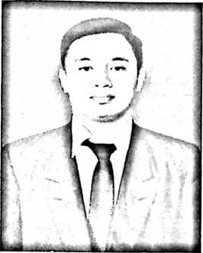
Hendra Poku, lahir di Leboni pada tanggal 11
Desember 1999, anak pertama dari empat
bersaudara dari pasangan Bapak Eliezer Poku dan
Ibu Oraet Labora Mpoga'a. Penulis memiliki tiga
saudara yaitu; Herson, Eci dan Anggraini
Adapun riwayat pendidikan yang ditempuh oleh penulis, yaitu:
- Tahun 2005 menempuh pendidikan di SDN 109 Leboni
- Tahun 2011 menempuh pendidikan di SMP 3 Satap Rampi
- Tahun 2014 menempuh pendidikan di SMA Negeri 15 Luwu Utara
- Tahun 2018 melanjutkan pendidikan ke jenjang yang lebih tinggi di
Sekolah Tinggi Agama Kristen Negeri (STAKN) Toraja yang kini
sudah beralih status menjadi Institut Agama Kristen Negeri (IAKN)
Toraja, bergabung dalam Fakultas Keguruan dan Ilmu Pendidikan
Kristen mengambil Jurusan Pendidikan Agama Kristen.

